PRÁCTICA DE QUÍMICA Nº4

**Jesus Alvarado Huayhuaz, PhD(c) MSc.**

[jesus@iq.usp.br](mailto:jesus@iq.usp.br) Semana: 18-24 SET 2023

**INDICACIONES**

# La prueba es personal y consiste de 5 preguntas relacionadas con la clase anterior.

**Cada estudiante cargará su prueba resuelta en el classroom hasta la fecha límite acordada.**

|  |  |  |
| --- | --- | --- |
| **PREGUNTA** | **PUNTOS** | **NOTA** |
| Pregunta 1: Representación de Lewis | 4 |  |
| Pregunta 2: Isomería | 4 |  |
| Pregunta 3: Hibridación | 4 |  |
| Pregunta 4: Longitud de enlace | 4 |  |
| Pregunta 5: Resonancia | 4 |  |

2023 UNMSM

# Pregunta 1:

Escriba la estructura de Lewis para el ácido nítrico (HNO3 ), donde los tres átomos de O están enlazados al átomo central de N y el átomo de H se enlaza con uno de los átomos de O.

Electrones de valencia necesarios: EN: 2 + 8 + 3*8 = 34

ED: 1+7+3*6 = 24

Numero de enlaces = (34-24) /2 = 5

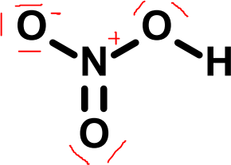

# Pregunta 2:

Indique las 4 estructuras isoméricas para el compuesto C3H6O empleando la representación de Lewis.

Propanal Propanona

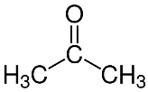

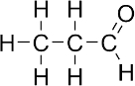

Epoxipropano Metoxieteno

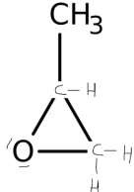

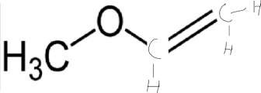

# Pregunta 3:

Indique la hibridación en los carbonos señalados con flechas:

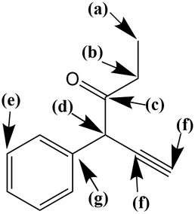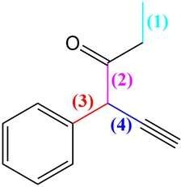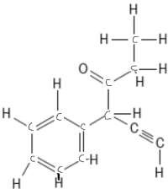

a sp3 b sp3 c sp2 d sp3 e sp2 g sp2 f sp

# Pregunta 4:

En la estructura anterior indique cual es el enlace simple más corto de los 4 enlaces señalados con diferentes colores.

Justifique empleando el carácter “s”.

Enlace 1 sp3 – sp3 Enlace 2 sp2 – sp3 Enlace 3 sp3 – sp2 Enlace 4 sp3 – sp

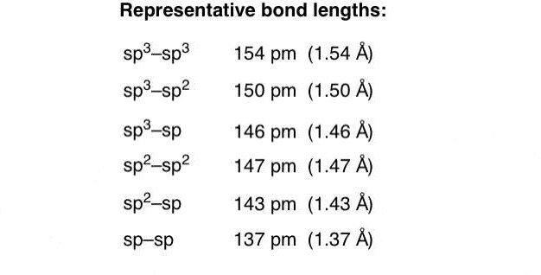

En el contexto de los átomos que experimentan hibridación sp, sp2 y sp3, se observa que la influencia del orbital "s" es más pronunciada en la hibridación sp en comparación con la sp2 y sp3. Esto implica que la contribución del orbital s es más significativa en la hibridación sp que en las otras dos. En consecuencia, los átomos que experimentan hibridación sp tienden a formar enlaces que son más cortos y de mayor fortaleza.

# Pregunta 5:

El enlace simple y doble entre nitrógeno y oxígeno tiene una longitud de 136 y 115 pm, respectivamente ¿Por qué la molécula NO2 de enlace de 122 pm? Justifique su respuesta empleando estructuras de Lewis.

La longitud del enlace en la molécula de NO2 mide 122 pm, lo que se encuentra en un punto intermedio entre la longitud del enlace simple N-O (136 pm) y el enlace doble N=O (115 pm). Este fenómeno se debe a la presencia de resonancia, que ocurre cuando es posible escribir más de una estructura de Lewis válida para una molécula o ion. Por lo tanto, la longitud del enlace N-O en el NO2 no corresponde ni al enlace simple ni al doble, sino que representa una longitud promedio debido a la influencia de la resonancia.

